Практическое занятие по финансовой грамотности
«Мы едем отдыхать»
- Организационный момент
- Здравствуйте, ребята, здравствуйте, уважаемые гости!
- Сегодня у нас практическое занятие и начнём мы его с небольшого фрагмента.
- Актуализация темы. Просмотр фрагмента мультфильма «Возвращение блудного попугая».
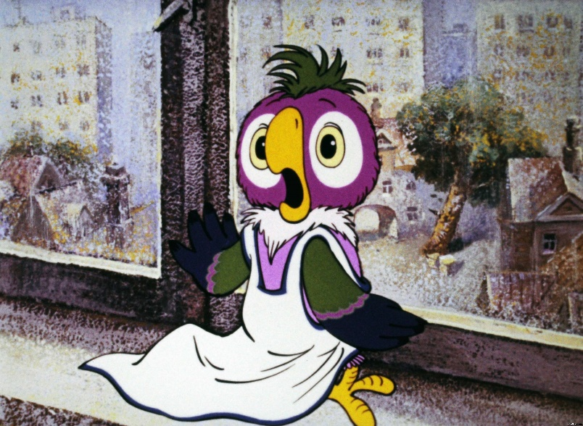
- О чем пойдет речь на нашем практическом занятии?
(Предположения детей)
- Целеполагание.
- Где можно отдохнуть всей семьёй в Сибири?
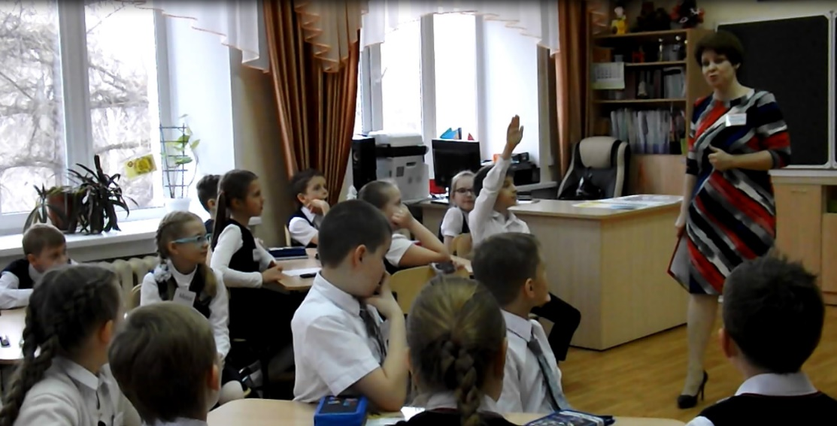
- Где можно узнать информацию о туристических направлениях?
(В турагентствах)
Реклама предлагаемых туристических маршрутов (презентация) (Туроператоры - учащиеся старших классов).
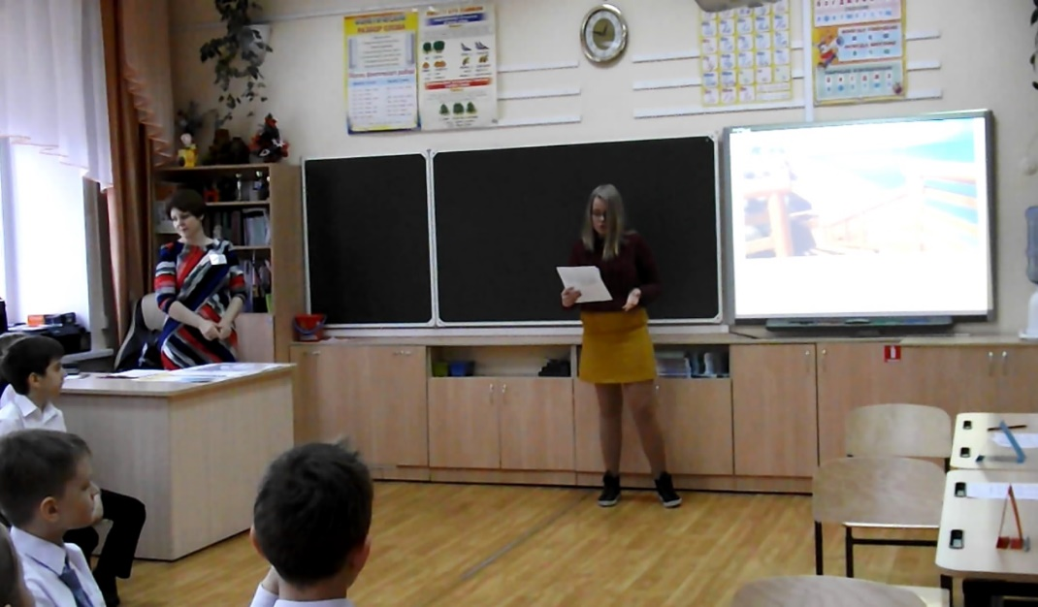
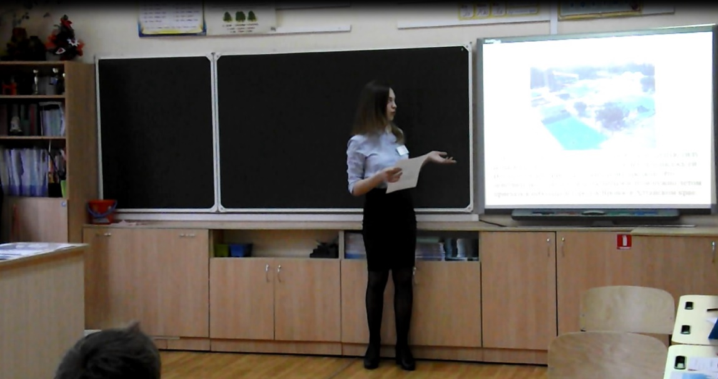
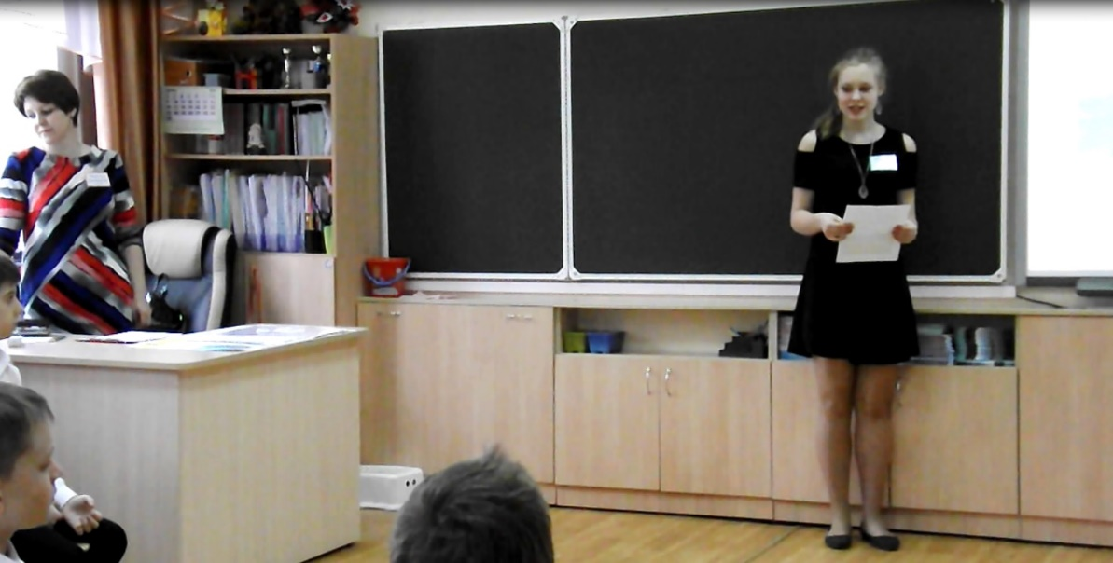
- Сможет ли семья из 4 человек с определённым бюджетом выбрать одно из этих направлений?
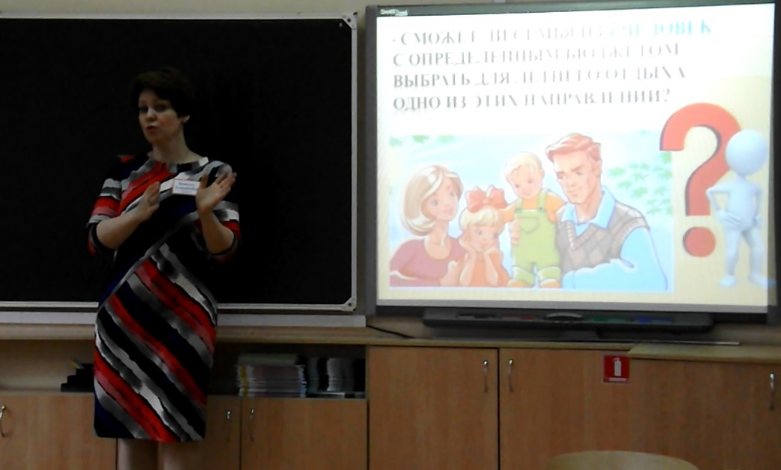
Давайте узнаем это на сегодняшнем занятии.
Вам сегодня предстоит просчитать все три тура, а какое направление выберет группа – решит жребий.
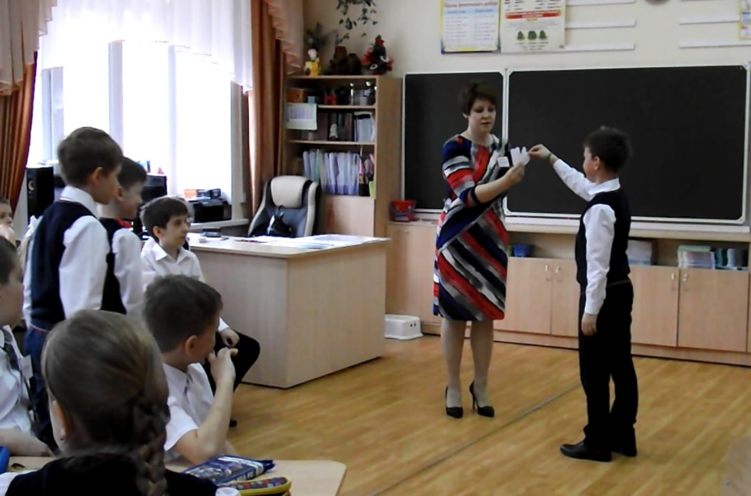
(Группы выбирают направление)
- 3 человека идут к туроператорам, для получения информации о стоимости поездки;
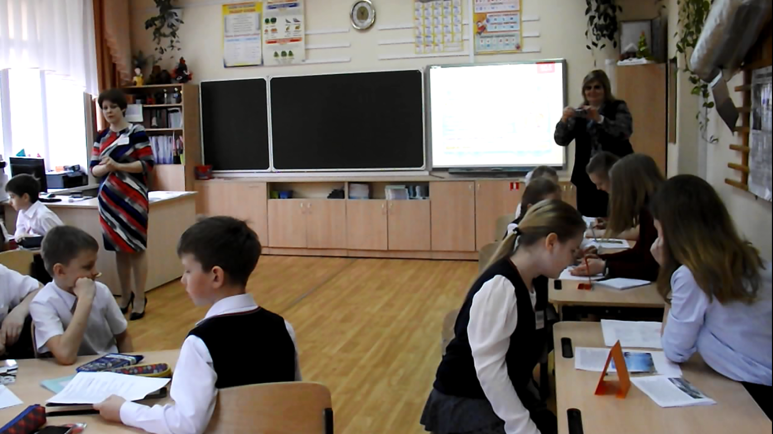
оставшиеся подсчитывают денежные средства семьи, которые можно потратить на поездку (на отдых рекомендуется потратить 2/3 остатка).
- Расчёт затрат на поездку «Всё включено»
Анализ полученных результатов.
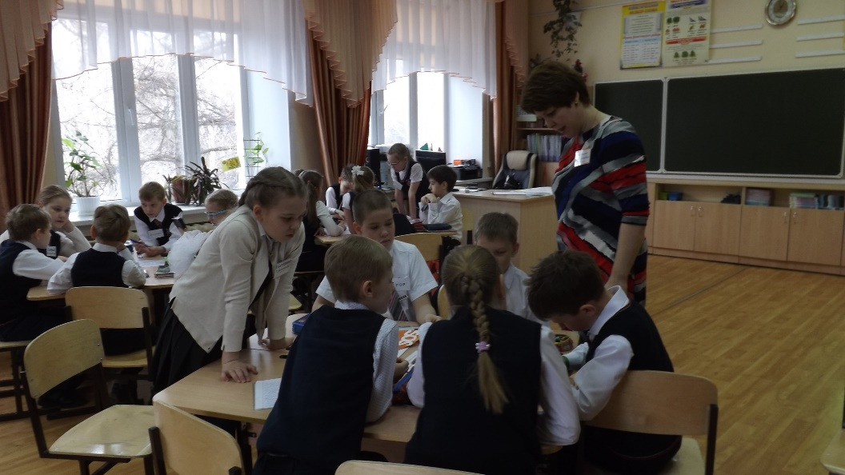
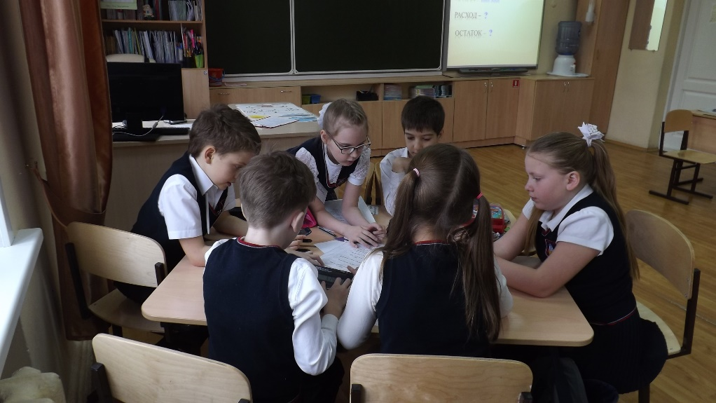
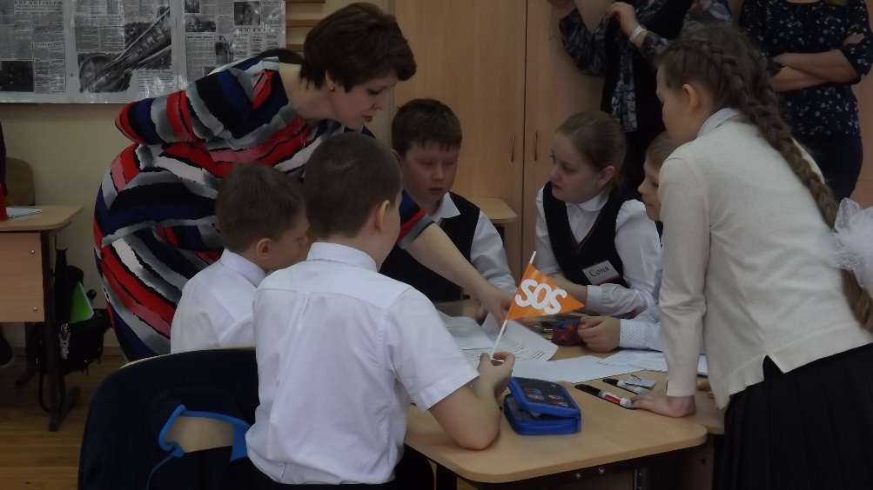
Проблема – не хватает средств на поездку!
- Обсуждение всех возможных вариантов осуществления поездки на отдых семьёй
• отказ от чего – либо,
• сокращение трат (каких и на сколько),
• поездка не всей семьёй,
• более экономный вариант отдыха,
• сокращение срока поездки,
• дополнительный источник пополнения семейного бюджета
- Работа в группах («дерево решений») Помощниками (модераторами) становятся представители турагентств.
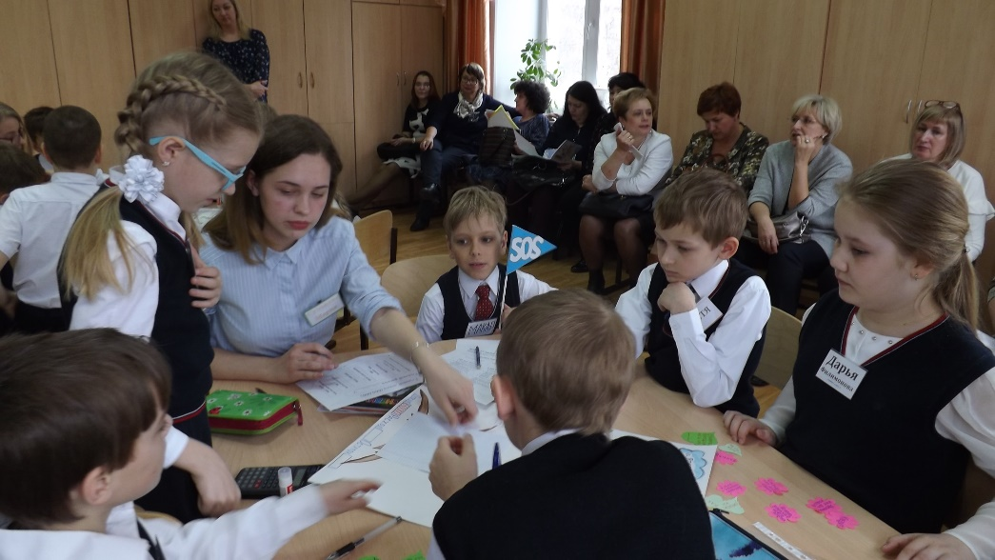
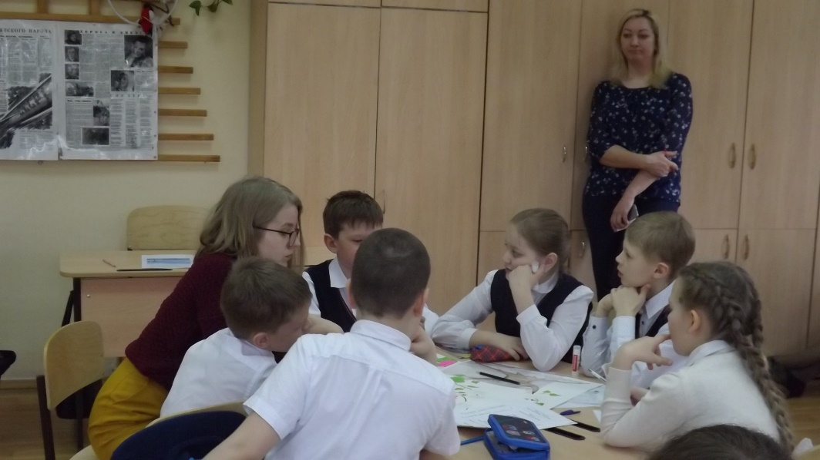
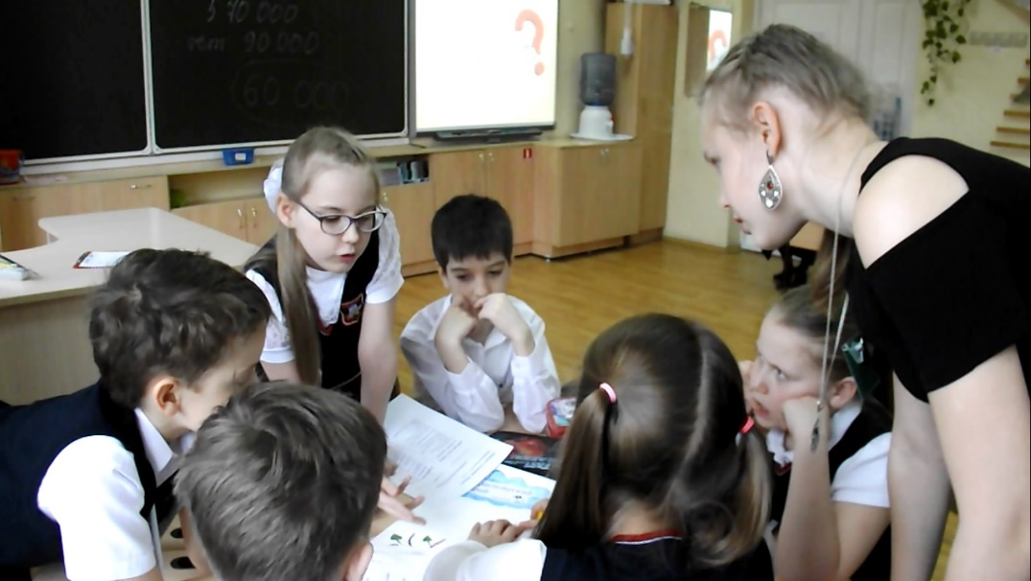

- Динамическая пауза.
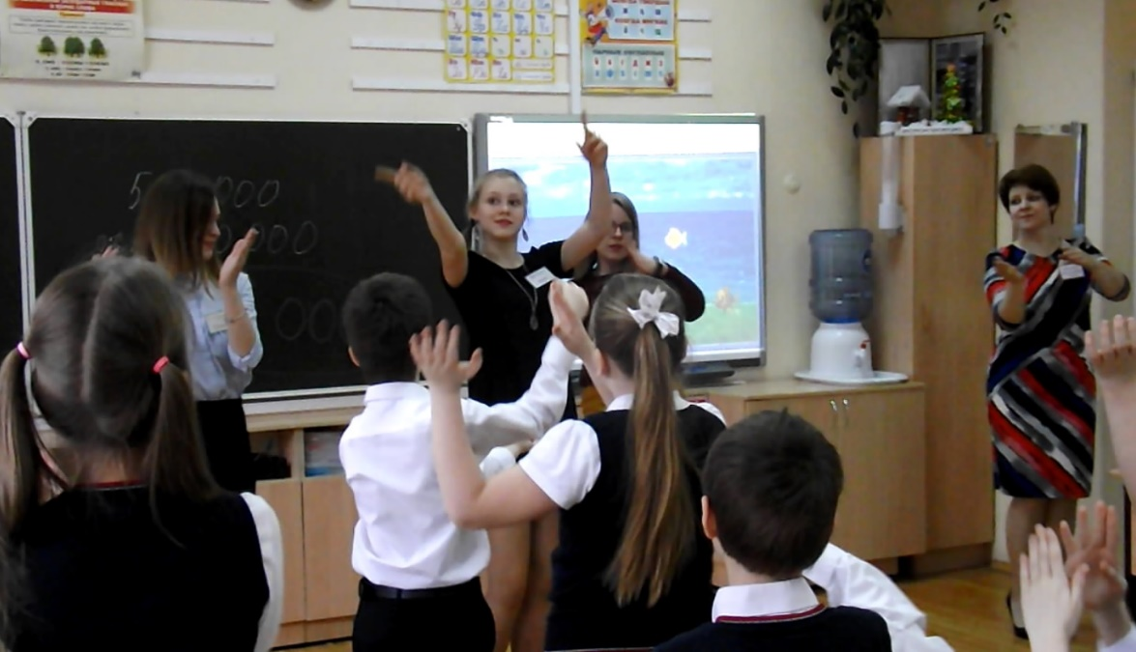
- Представление каждой группы своего выбора.

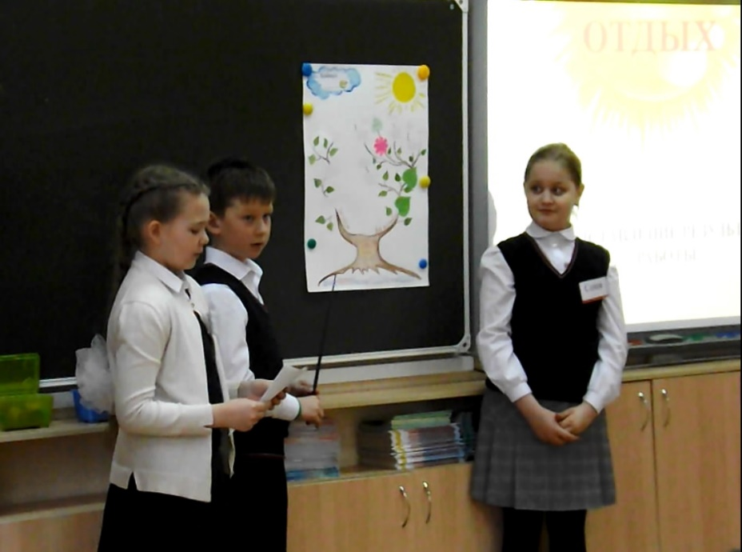
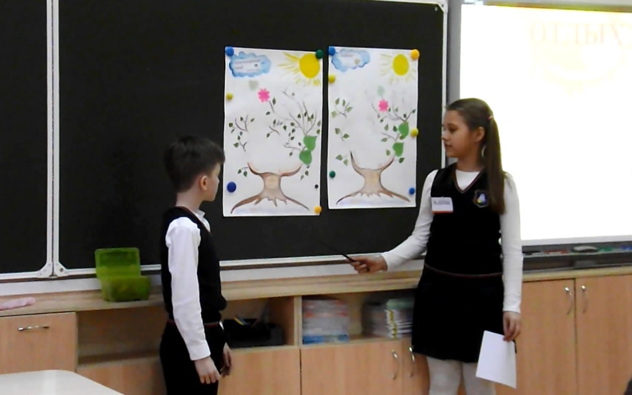
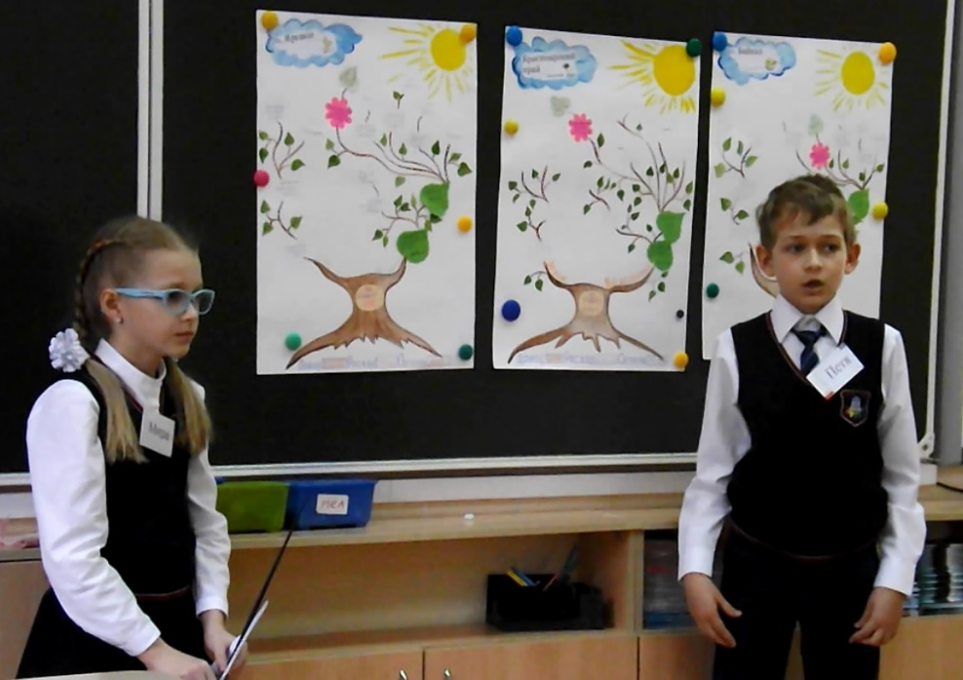
- Слово эксперту. (Преподаватель экономики прокомментировал работу групп)
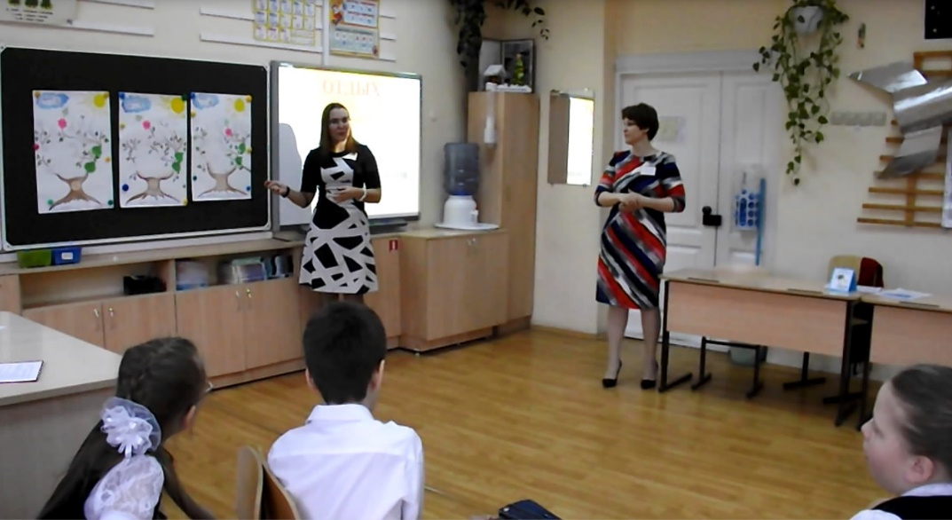
- Рефлексия.
Вопрос: «Понравилось ли вам занятие? Что нового узнали? Что полезного вы взяли для себя?»
В солнышке – смайлик!
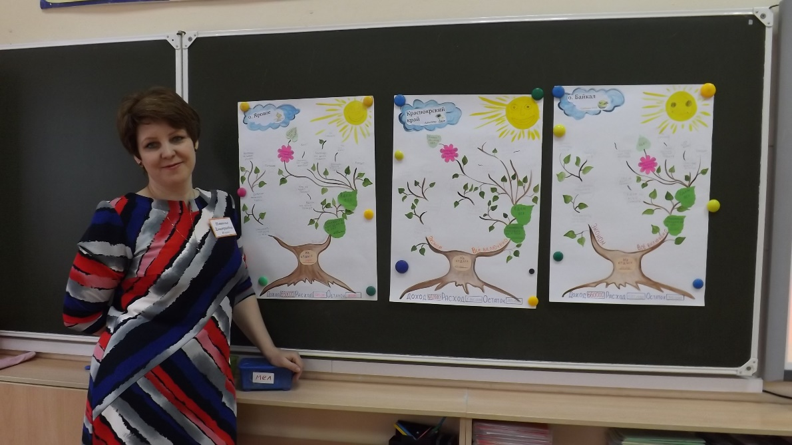
На каждую букву слова ОТПУСК придумать, какой он будет.
ОТЛИЧНЫЙ
ОЧАРОВАТЕЛЬНЫЙ

ТВОРЧЕСКИЙ
ТУРИСТИЧЕСКИЙ

ПРЕКРАСНЫЙ
ПОЗИТИВНЫЙ

УЛЁТНЫЙ
УМОРИТЕЛЬНЫЙ
УДАЧНЫЙ

СЛАВНЫЙ
СКАЗОЧНЫЙ

КРАСИВЫЙ
КРЕАТИВНЫЙ
КЛАССНЫЙ

